第一部分：單一選擇題(每題3分，共佔７８分)
說明：每題3分；答錯不倒扣；整題完全不作答者，視同放棄，不給分亦不扣分
- A⁺及B⁻的離子半徑分別為9.9×10⁻⁹ cm，1.80×10⁻⁸ cm，由A⁺，B⁻ 兩種離子形成的晶體時，與A⁺離子最接近之B⁻離子有多少個? (A)2 (B)4 (C)6 (D)8 (E)10【88年】
- K₄[Fe(CN)₆]其鐵金屬氧化數及其配位數為何？(A)–4, 10 (B)0, 10 (C)+2, 10 (D)+2, 6 (E)–4, 6【88年】
- 實驗室中發現的高溫超導體通常含有釔 （Y）, 鋇 （Ba）, 銅 （Cu）, 氧 （O） 等元素, 現有一高溫超導體的單位晶格 （unit cell） 如下, 其化學式為 YxBayCuzOn 則 x + y + z + n 等於多少? （A）9 （B）10 （C）11 （D）12【2006全國高中化學能力競賽】
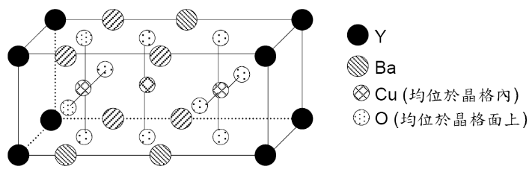
- 下列鍵角大小的比較何者為正確？(A)CF₄ > NF₃ > H₂O (B)CH₄ > NH₃ > H₂O (C)CH₄ > BF₃ > OF₂ (D)BF₃ > H₂O > CF₄【88年】
- 下列各組分子中何者均有分子偶極矩？(A)SiHCl₃, O₂, H₂O (B)HF, H₂C＝CH₂, H₂O
(C) HF, CH₃Cl, H₂O (D)CCl₄, HCl, NH₃ (E)HF, H₂O, N₂【88年】
- 下列分子內，何者最有可能含有雙鍵？(A)N₂F₄ (B)H₂O₂ (C)N₂H₄ (D)N₂F₂ 【88年】
- 三氯化氮NCl₃上共有幾對弧對電子對(A)0 (B)1 (C)4 (D)10 (E)12【88年】
- 已知CsCl晶體為體心立方(如圖)，由精密實驗測得Cs⁺與Cl⁻間的距離為3.58Å，請問CsCl晶體的密度為何？(Cs=132.9 g/mol，Cl=35.5 g/mol) (A) 6.94 (B) 5.94 (C) 4.94 (D) 3.94 【90年】
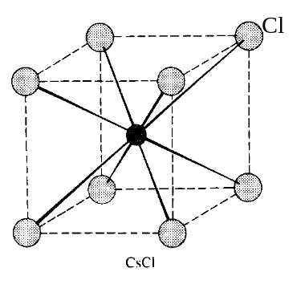
- 下列那些變化和氫鍵的形成無關？(A)水結冰時體積變化 (B)甘油之黏滯度較乙醇為高 (C)乙醇與水可互溶 (D)碘化氫之沸點高於溴化氫【88年】
- 下列何者之結構為平面三角形？(A)NH₃ (B)AsF₃ (C)ClO₃⁻ (D)SO₃
- 下列各組化合物或離子中，何組的中心原子混成軌域兩者相同？(A)CO₂，SiO₂ (B)ClO₃⁻，SO₃ (C)SO₃²⁻，SO₄²⁻ (D)Pt(NH₃)₂Cl₂，Zn(NH₃)₃Cl₂。【90年】
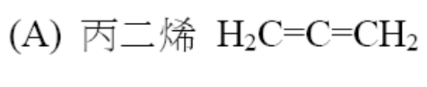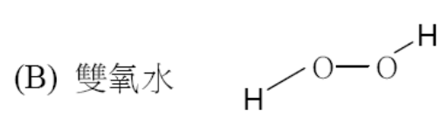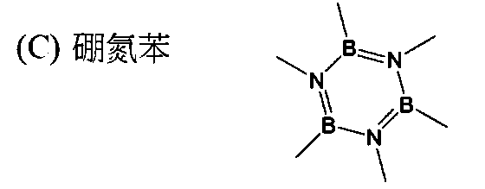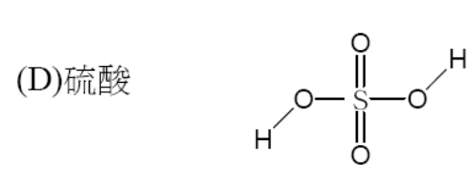
- 以下那一分子具平面構造？【2005全國高中化學能力競賽】
- 下列關於苯C₆H₆分子的敘述何者錯誤？(A)碳-碳間以σ鍵連結，形成一個平面骨架
(B)由sp²混成作用，其鍵角為120° (C)平行於分子平面的2p軌域重疊，形成π鍵
(D)碳-碳鍵的連結具有共振的特性。【90年】
- NH₄⁺, H₃O⁺, H₂F⁺依H-X-H(X為N. O. F)，鍵角遞增順序排列何者正確(A) H₃O⁺＜NH₄⁺＜H₂F⁺
(B) H₂F⁺＜H₃O⁺＜NH₄⁺ (C ) NH₄⁺＜H₂F⁺＜H₃O⁺ (D) NH₄⁺＜H₃O⁺＜H₂F⁺ 【90年】
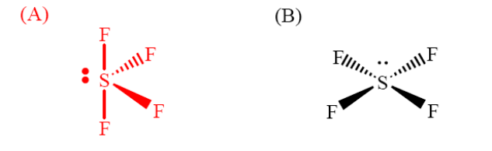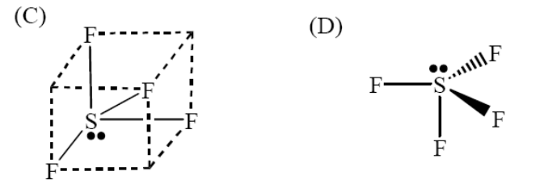
- SF₄之分子結構何者正確？【2005全國高中化學能力競賽】
- 液態HF（liquid hydrogen fluoride）的分子排列方式為【2005全國高中化學能力競賽】
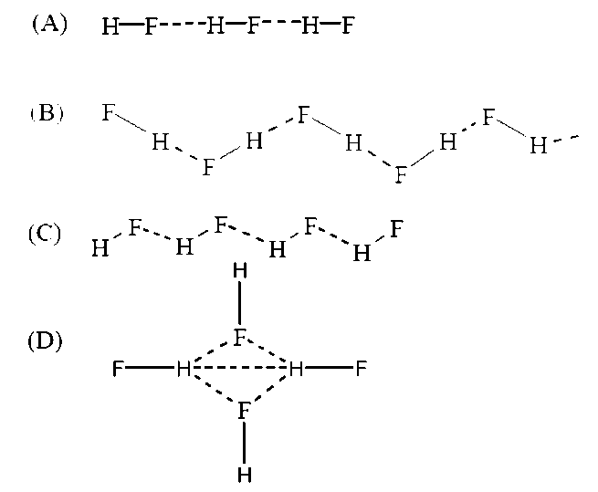
- 依據電子海的金屬鍵模型，下列對於金屬導電性隨溫度變化的解釋，何者正確？【90年】
(A)溫度增加，自由電子的動能變大，以致金屬導電性增加
(B)溫度增加，陽離子的動能變大，阻礙電子的運動，以致金屬導電性減少
(C)溫度增加，自由電子互相碰撞的次數增加，以致金屬導電性減少
(D)溫度增加，陽離子的動能變大，自由電子與陽離子的吸引變小，以致金屬的導電性增加
- 下列關於化學鍵的敘述，何者錯誤？【90年】
(A)離子鍵由陰陽離子間的靜電力所形成。
(B)離子鍵具有方向性，故離子化合物受敲擊時易碎裂。
(C)借自由電子將金屬原子結合在一起的金屬鍵，不具有方向性。
(D)共價鍵具有方向性。
- 下列那一個化學式不是分子式？(A)CH₄ (B)C₆₀ (C)NaCl (D)C₁₇H₃₁COOH。【90年】
- 分子內化學鍵的形成是由於 (A)原子間電負度的差距 (B)原子核與電子彼此的吸引作用 (C)原子核間互相的吸引 (D)電子與電子間互相的吸引力 (E)電子與電子間互相的排斥力。【90年】
- 在高純度的矽中，添加少量的下列何種元素，可以形成p-型半導體呢？(A)硼 (B)硫 (C)碳 (D)鍺【90年】
- 下列何鍵極性最弱？(A)O-F (B)P-F (C)Si-N (D)B-Cl 【90年】
- 下列各物質之性質比較，何者錯誤？(A)莫耳汽化熱：Cs < Ba < La (B)沸點：NH₃ < HF < H₂O (C)熔點：異戊烷 < 正戊烷 < 新戊烷 (D)熔點：CO₂ > SiO₂ > GeO₂ (E)沸點：NaF > NaCl > NaBr
- 有數組物質，其bp高低順序，何者錯誤？(A) Si > NaCl > Al > CCl₄ > HCl
(B) C₂H₅OH > C₂H₅NH₂ > CH₃OCH₃ > CH₃CH₃ (C) HF > HI > HBr > HCl
(D) H₂O > HF > NH₃ > CH₄ (E)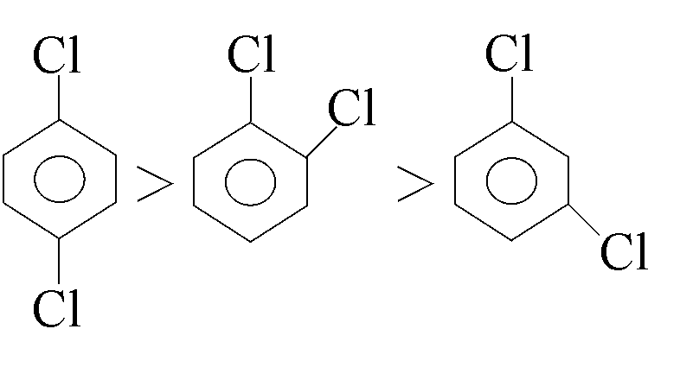>>
- 下列何化合物需要以共振方式，來正確地描述其結構？ (A) NO₂¹⁻ (B) ClO₄¹⁻ (C) CO₂ (D) SO₃²⁻
- 下列何者為具有極性鍵的非極性化合物？(A)H₂O (B)PH₃ (C)PCl₅ (D)BF₄⁻

第二部分：非選擇題(共23分)
說明：作答時不必抄題，但應標明題號。答案為方程式時，應平衡係數。計算題務必寫出計算過程，最後答案應劃線標出。
- HF之分子偶極矩為1.9 D，其鍵長為0.104 nm，問此共價鍵具有若干成份之離子性？【88年】(5%)

- CH₃COOH之結構式如下：【88年】
(a)請指出那幾個原子在同一平面上，理由？(3%)
(b)指出那幾個原子不在同一平面上，理由？(3%)

- 某種元素X可得氟化物XF₃及XF₅並可與Na反應得Na₃X 【90年】
(a) 此元素可能為何？(2%)
(b) 寫出XF₃及XF₅之(i)畫出幾何形狀 (ii)其混成軌域之名稱各為何？(4%)

- 寫出下列化合物或錯離子之中心原子的混成軌域與幾何形狀【90年】(8%)
 |  | 混成軌域 |  | 幾何形狀
(a) | BF₃
(b) | [Ni(CN)₄]²⁻

